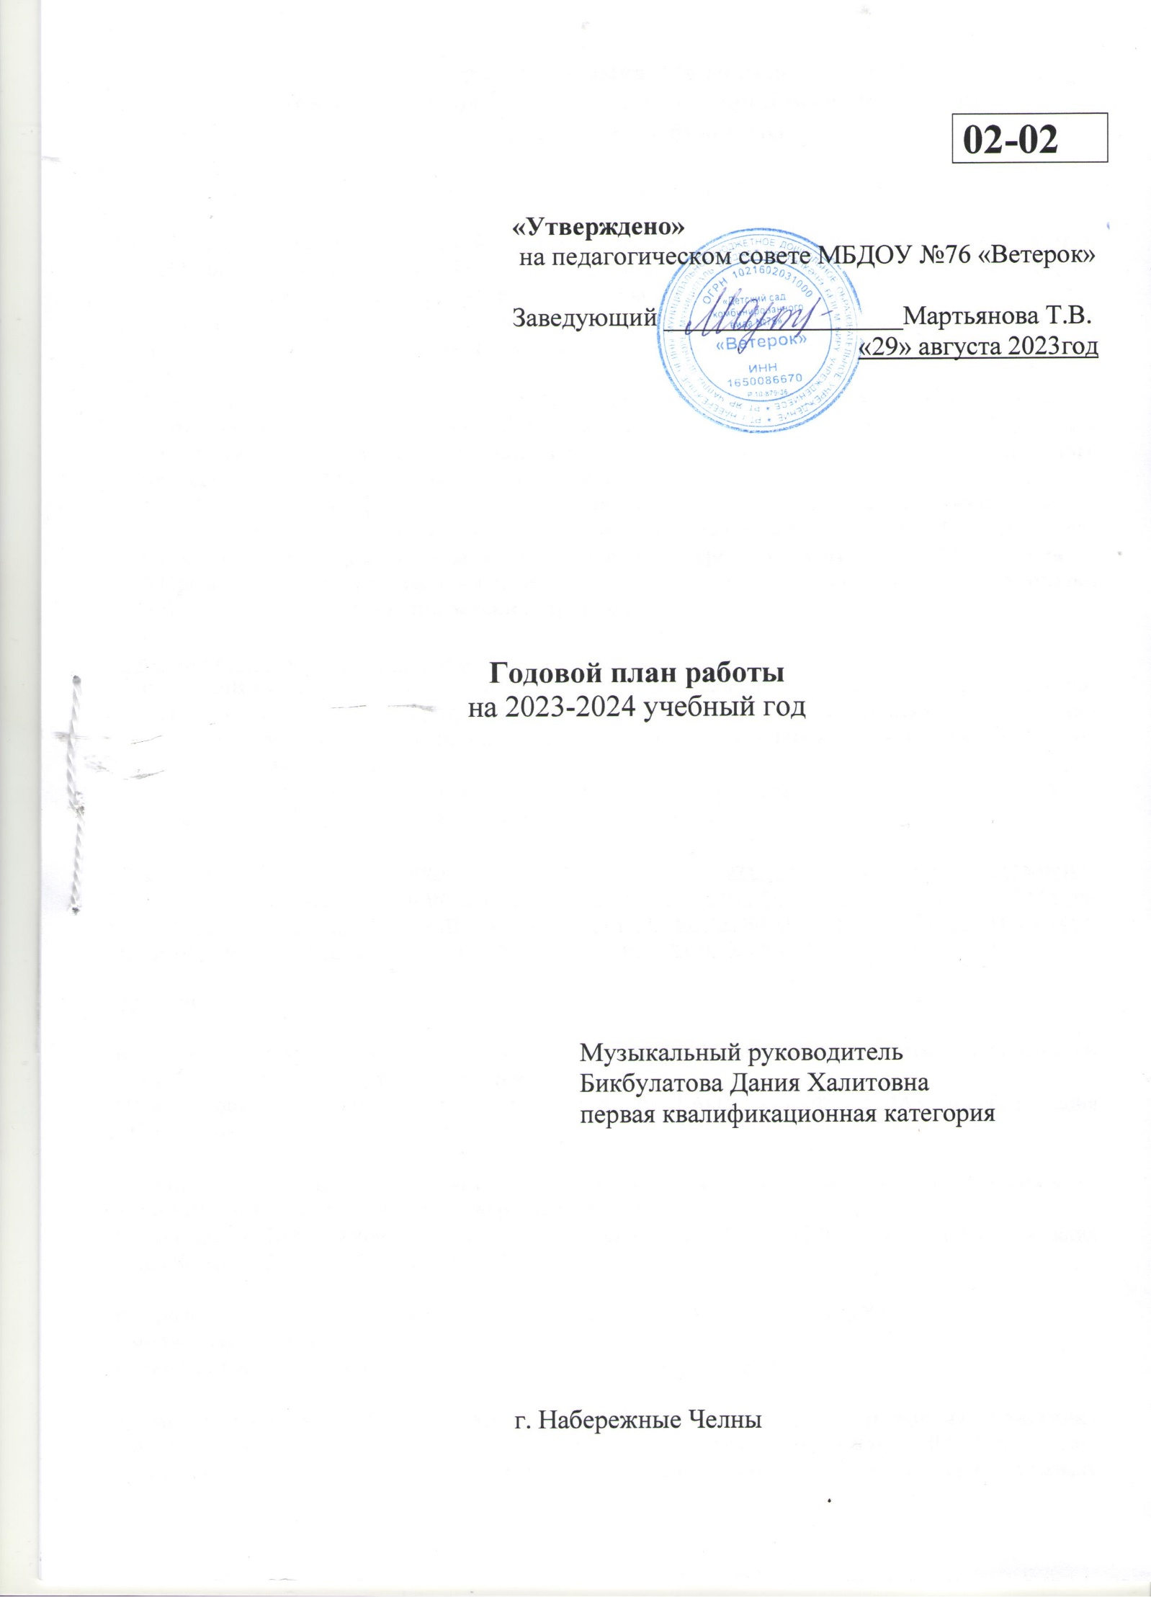

Годовой план по образовательной области
«Художественно-эстетическое развитие»
раздел «Музыкально-художественная деятельность»
на 2023-2024 учебный год

Годовые задачи МБДОУ №76 «Ветерок»на 2023-2024 учебный год

1.Начать работу по изучению современных методов и технологий по формированию у дошкольников элементарных математических представлений и сенсорных эталонов.
2.Продолжать углубленную работу с педагогами по развитию звуковой культуре речи с внедрением современных педагогические технологии в соответствии с государственными языками Республики Татарстан.
3.Совершенствовать работу по сетевому взаимодействию с социальными партнерами.
4.Повышать качество образовательной работы через организациюразвивающей предметно-пространственной среды по нравственно-патриотическому воспитанию дошкольников и взаимодействию с семьями воспитанников.

Годовые задачи музыкального руководителя на 2023-2024 учебный год.

1.Продолжать совершенствовать профессиональные компетенции музыкального руководителя, по внедрению здоровьесберегающих технологий у детей с НОДА, посредством сетевого взаимодействия.
2. Продолжать работу по развитию звуковой культуре речи с внедрением современных педагогические технологии в соответствии с государственными языками Республики Татарстан, через музыкально-художественную деятельность, театральное искусство.
3. Повышать качество образовательной работы через систематизацию программного музыкального материала, нравственно-патриотическое воспитание дошкольников, взаимодействие с семьями воспитанников.

Название мероприятия |  | Сроки | Ответственный
1.Организационно-методическая работа
Диагностика музыкальных способностей детей в разделе «Музыкально- художественная деятельность» |  | Сентябрь  Апрель | Муз.руководитель
Проведение мониторинга, динамики, интегративных качеств воспитанников со специалистами ДОО. |  | Октябрь  Май | Ст.воспитатель,  педагоги ДОУ
Оформление информационных стендов. |  | В течение  года | Муз.руководитель
Дополнение РППС музыкального зала: изготовление МДИ «Подбери картинку», МДИ «Все захлопали в ладоши», МДИ «Кто поёт», МДИ «Знаток музыки». |  | В течение  года | Муз.руководитель
Семинар-практикум №1  Тема «Наставничество как инструмент профессионального развития педагога  в обучении детей раннего возраста». |  | 02.09.23г | Ст. воспитатель,  педагоги ДОУ
Семинар-практикум №2  Тема «Современные технологии по ФЭМП». |  | 12.10.23г | Ст. воспитатель,  педагоги ДОУ
Семинар-практикум №3  «Со звуком играем – речь развиваем» |  | 9.11.23г | Ст. воспитатель,  педагоги ДОУ
Семинар-практикум № 4  Тема «Нравственно-патриотическое воспитание детей дошкольного возраста». |  | 19.01.24г. | Ст. воспитатель,  педагоги ДОУ
Семинар-практикум №5  «Летний оздоровительный период в ДОУ для детей с нарушениями ОДА». |  | 19.04.24г
Семинар - практикум для музыкальных руководителей КМО №4 «Развитие устной речи дошкольников на музыкальных занятиях, через театрализованную деятельность». |  | Апрель | Муз.рук-ль,  воспитатели 8 группы
Педагогический совет № 1  Тема «Основные задачи и направления работы ДОУ. |  | 29.08.23 г | Ст. воспитатель
Педагогический совет № 2  Тема «Современные подходы по развитию математических представлений  и сенсорных эталонов у дошкольников (в том числе .у детей с ОВЗ)». |  | 24.10.23 г | Ст. воспитатель
Педагогический совет №3  Тема: «Формирование звуковой культуры речи дошкольников в соответствии с государственными языками Республики Татарстан». |  | 05.12.23 г | Ст. воспитатель
Педагогический совет №4 Тема: «Современные подходы организации работы по патриотическому воспитанию дошкольников». |  | 15.02.24 г | Ст. воспитатель
Педагогический совет № 5  Итоговый. |  | 20.05.24 г | Ст. воспитатель,  муз.рук-ль.
 | 2. Работа с детьми
Диагностика индивидуального развития детей для дальнейшего планирования и построения образовательной траектории развития. |  | Октябрь  Апрель. | Муз.руководитель,  узкие специалисты
Развлечение «Весёлый светофор» посвящённое дню Знаний |  | Сентябрь | Муз.руководитель,  узкие специалисты
Развлечение «В гостях у сказки». |  | Сентябрь | Муз.рук.  узкие специалисты
Развлечение «Волшебный мир театра». |  | Сентябрь | Физ.инстр.,  муз.руководитель
Праздник «Рәхим ит Сөмбелә». |  | Октябрь | Муз. рук.-ль, родители  педагоги ДОУ
Осенние утренники для младших, средних, старших, подготовительных групп. |  | Октябрь | Муз.рук.-ль, родители  педагоги ДОУ
Развлечение «Камаз - нам по пути!». |  | Октябрь | Муз. рук., педагоги ДОУ
Развлечение «Челны- город мастеров». |  | Ноябрь | Муз.руководитель,  узкие специалисты
Концерт ко дню матери. «Пусть всегда будет мама!» старшие, подготовительные группы. |  | Ноябрь | Муз.руководитель
Развлечение «Здоровье дарит Айболит». |  | Декабрь | Физ.инстр., муз.рук.
Праздник «Нардуган». |  | Декабрь | Воспитатели, муз.рук., родители
Акция в рамках декады инвалидов «Хочу делать добро» |  | Декабрь | Воспитатели, муз.рук., родители
Новогодние утренники для детейпервой и второй групп раннего возраста, младших, средних, старших, подготовительных групп. |  | Декабрь | Воспитатели,муз. рук., родители
Развлечение «Прощание с ёлкой» |  | Январь | Муз.руководитель
Мероприятия по ознакомлению со средствами изобразительного искусства родного края и народов Поволжья. |  | Февраль | Узкие специалисты, воспитатели групп.
Весенние утренникидля детей первой и второй групп раннего возраста, младших, средних, старших, подготовительных групп. |  | Март | Муз.рук., родители, педагоги ДОУ
Развлечение «Масленица» |  | Март | Муз.рук., родители,  педагоги ДОУ
Развлечение «День птиц» |  | Апрель | Муз.рук., родители, педагоги ДОУ
Развлечение «Все мы – космонавты» |  | Апрель | Муз.рук., педагоги ДОУ
Проведение мероприятий по ЭРС, УМК согласно ООП ДОО. |  | В течение  года | Муз.рук., родители, педагоги ДОУ
Мероприятия посвящённые экологическому воспитанию дошкольников. |  | Апрель  Май | Муз.рук., родители, педагоги ДОУ
Концерт, посвящённый 79-летию со дня Победы «День Победы» (старшие, подготовительные группы). |  | Май | Муз.руководитель
Выпускной праздник «До свидания детский сад!» (подготовительные группы). |  | Май | Музыкальный руководитель
 | 3. Работа с детьми с повышенными музыкальными способностями
Участие в развлечениях и праздниках |  | В течении года | Муз.руководитель
Отборочный тур театрального фестиваля-конкурса «Сайяр» (группа №9 - с обучением на татарском языке).  Отборочный тур городского фестиваля художественного творчества среди детей с ОВЗ «Пусть всегда будет солнце». |  | Сентябрь | Муз.рук., педагоги ДОО
Отборочный тур городского конкурса «Звездочки 21 века». |  | Октябрь  Ноябрь | Муз.рук., педагоги ДОО
Отборочный тур открытого регионального фестиваля-конкурса «Первые шаги». |  | Январь | Муз.руководитель
Отборочный тур открытого Всероссийского вокального фестиваля-конкурса «Чулман Тургае. Жаворонок Закамья». |  | Январь | Муз.руководитель
Отборочный тур городского конкурса «Татар кызы, татар малае». |  | Февраль | Муз.рук.,  педагог по тат. языку
Отборочный тур городского конкурса «Бэхет йолдызы» |  | Март | Муз.рук., педагог по тат. языку
Отборочный тур IX регионального вокально-хорового конкурса «Талантливые люди» |  | Апрель | Муз.руководитель
 | 4. Работа с сотрудниками
Консультация «Развитие речи детей с ОВЗ на музыкальных занятиях» |  | Октябрь | Муз.руководитель
Консультация «Требования к содержанию музыкально-театральной зоны». |  | Ноябрь | Муз.руководитель
Консультация «Музыка в повседневной жизни детского сада». |  | Декабрь | Муз.руководитель
Консультация «Игра на детских музыкальных инструментах как средство развития основ музыкальной культуры дошкольников» |  | Январь | Муз.руководитель
Консультация «Формирование у детей представлений об обычаях и культуре татарского народа» |  | Февраль | Муз.руководитель
Консультация «Использование воспитателями музыкальных физ. минуток на занятиях» |  | Март | Муз.руководитель
Консультация «Роль воспитателя в развитии самостоятельной музыкальной деятельности детей». |  | Апрель | Муз.руководитель
Постоянно действующие курсы по обучению педагогов татарскому языку |  | По понед. | Воспитатель (по обуч. детей тат. языку) Закирова И. И.
Диагностика освоения программного материла |  | Сентябрь, апрель | Воспитатели групп
5. Работа с родителями
Консультация «Методы и приёмы развития речи дошкольников на музыкальных занятиях». |  | Сентябрь | Муз.руководитель
Консультация «Итоги диагностики способных детей» |  | Октябрь  Апрель | Муз.руководитель
Консультация «Здоровьесберегающие технологии в работе с детьми с ограниченными возможностями здоровья» |  | Декабрь | Муз.руководитель
Консультация «Значение музыки в развитии детей с ограниченными возможностями здоровья» |  | Январь | Муз.руководитель
Консультация «Условия для музыкального развития ребенка в семье» |  | Март | Муз.руководитель
«Школа молодых родителей». |  | Апрель | Муз.руководитель
Дни открытых дверей для родителей  (показ открытого ООД «Музыка» ) |  | Ноябрь  Апрель | Муз.руководитель
Открытые просмотры утренников. |  | В течение года | Муз.руководитель
6. Взаимодействие детского сада с другими учреждениями
Приглашение учеников СОШ 58 на праздник «В гостях у Светофора». |  | Сентябрь | Ст. воспитатель,  муз.руководитель
Приглашение учеников 1 классов СОШ 58 на праздник «Масленица». |  | Март | Ст. воспитатель,  муз.руководитель
Приглашение учеников 1 классовСОШ 58 на праздник «До свидания детский сад». |  | Май | Ст. воспитатель  Муз.руководитель
Трудовой десант «Аллея памяти», посвященный 79-летию со дня Победы. |  | Май | Педагоги ДОО и СОШ №58
Работа с кукольными театрами города и региона РТ: просмотры детьми ДОУ кукольных представлений |  | В течение года | Заведующий,  ст. воспитатель,  муз.руководитель
Работа с ГДТДиМ: участие в конкурсах, семинарах, конференциях |  | В течение года | Ст. воспитатель,  муз.руководитель
Работа с музыкальной школой № 2:  показ концертных выступлений учениками музыкальной школы для детей ДОУ |  | В течение года | Ст. воспитатель,  муз.руководитель

